Elevii clasei a II-a F
au participat la campania Let’s do it, Romania!

De obicei oamenii mari sunt surse de inspiraţie pentru copii. Aceştia îi îndrumă către acţiunile care pot face planeta noastră să fie una bună şi curată.
Dar pe 15 septembrie 2018, lucrurile au stat exact invers atunci când elevii clasei a II-a F, din cadrul Liceului Teoretic „Ioan Petruş”, au participat la campania naţională de strângere de gunoaie Let’s do it, Romania! şi au dat un exemplu tuturor.
La prima oră a dimineţii, copiii însoţiţi de părinţi şi de doamna învăţătoare, Dumitru-Manea Mădălina, s-au înregistrat, au ascultat explicaţiile voluntarilor, şi-au pus mănuşile în mâine, şi-au luat sacii verzi şi au pornit, cu harta în mână, să descopere locul pe care ei urmau să îl cureţe. Iar acesta a fost destul de aproape de casă, în Buftea.
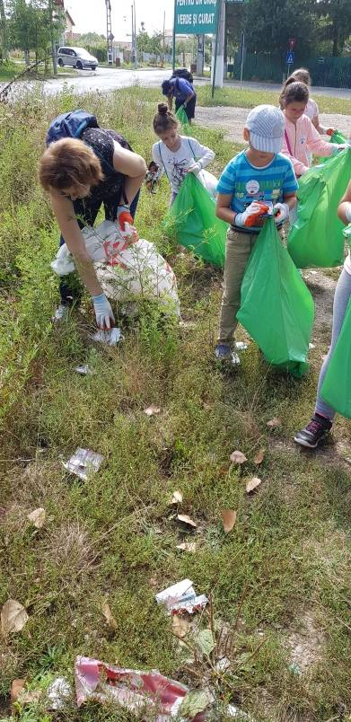
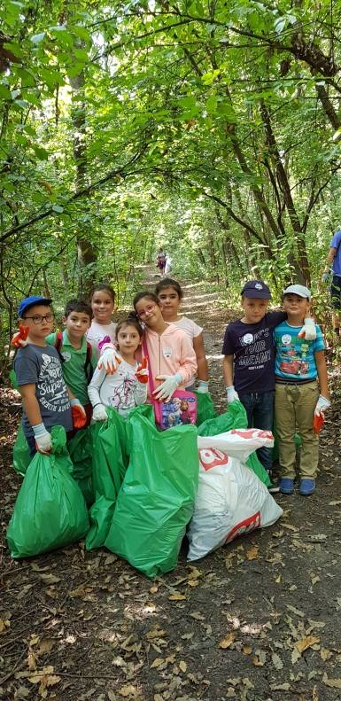

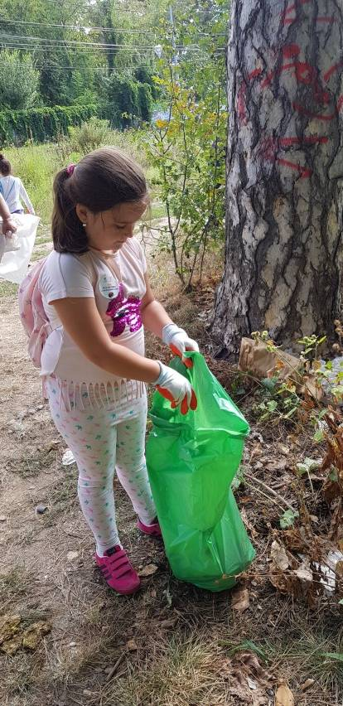

Primul contact cu pădurea de pe domeniul Ştirbei a dat naştere unui sentiment de revoltă şi dezamăgire, atunci când copiii au văzut cât de multe gunoaie pot fi. Deşi era cald şi erau multe gunoaie de strâns, copiii nu s-au descurajat şi aşa cum cei 350.000 de participanţi au ajutat, şi aceşti copii au strâns mulţi saci, de care au fost foarte mândri.
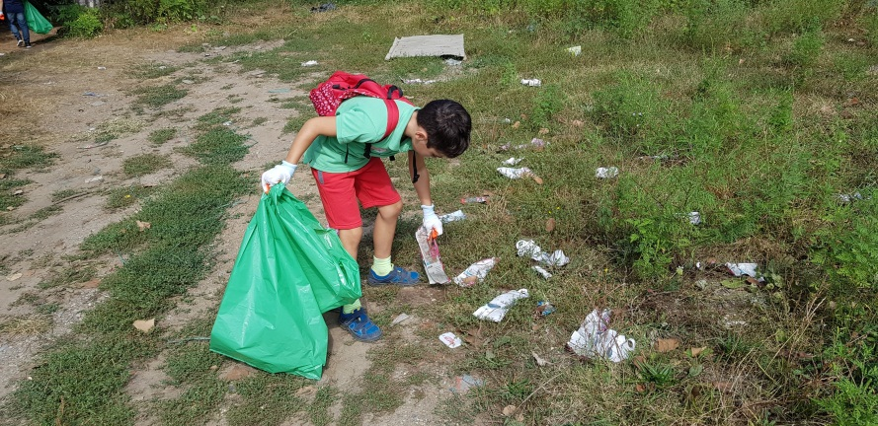
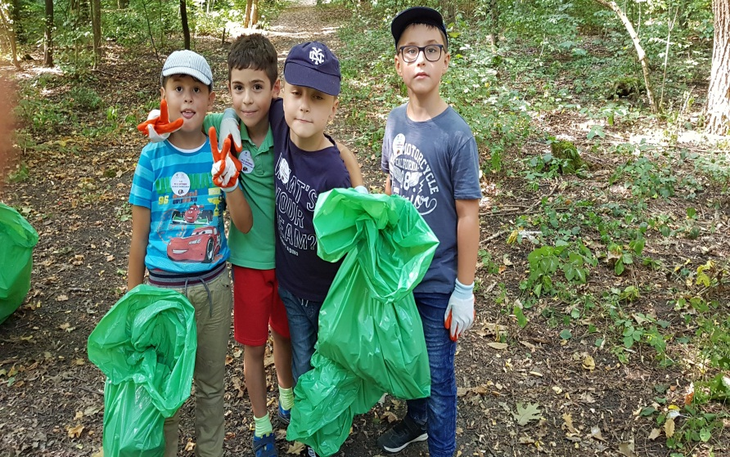

Experienţa Let’s do it, Romania! a fost un moment care i-a făcut pe copii să înţeleagă mai bine că doar noi ne putem păstra planeta curată şi dacă unii nu ştiu să respecte natura, copiii vor fi mereu cei care o vor aprecia şi curăţa.

